**ОГБУ «Центр информационной безопасности и психологической помощи». Психологическая помощь оказывается бесплатно.**

**Адрес: г. Белгород ул. Студенческая д. 17А (ЦМИ) Телефон: +7 (4722) 25-03-89**

**Эл.почта:**[**cib@belregion.ru**](mailto:cib@belregion.ru)

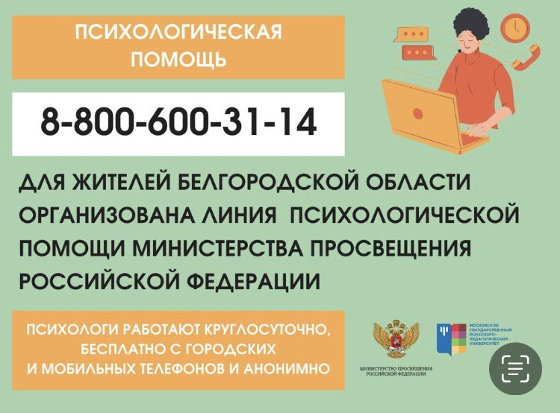**ОГБУ для детей, нуждающихся в психолого-педагогической и медико-социальной помощи Белгородский региональный центр психолого-медико-социального сопровождения**

**Адрес: Привольная ул., 1, Белгород**

**Телефон: +7 (4722) 20-53-89,** **+7 (4722) 20-53-88**

**email:**rrtsentr@mail.ru



**ОГБУ «Белгородский областной ресурсно-консультационный центр по работе с семьей и детьми»**

**Адрес: просп. Славы, 24, Белгород**

**Телефон: +7 (4722) 33-90-23, +7 (4722) 33-91-16,**

**+7 (4722) 33-91-25**

**email: centr_resurs@mst.belregion.ru**

**Универсальные службы:**

**Круглосуточная экстренная телефонная служба МЧС, оказывающая психологическую помощь по всей России: +7 (495) 989-50-50**

**Интернет-служба экстренной психологической помощи МЧС - mchs.gov.ru**

**Многопрофильная психологическая помощь всем взрослым. Дежурят психотерапевты, медицинские психологи и врачи-психиатры - 8-800-200-47-03**

**Горячая линия психологической помощи детям, подросткам и их родителям, телефон доверия (круглосуточно, бесплатно, анонимно)** - **8-800-200-01-22. Сайт телефона доверия:** [**https://telefon-doveria.ru**](https://telefon-doveria.ru)

**Телефон доверия: 8(800)333-44-34 (бесплатно по России).**

**Всероссийский телефон доверия для женщин, пострадавших от домашнего насилия - 8(800)700-06-00. Сайт** [**https://anna-center.ru**](https://anna-center.ru)**.**

**Горячая линия по вопросам лечения наркотической, алкогольной и других видов химической зависимости «Точка трезвости» - 8-800-200-3202**